一、Action
Action在第一份文档里讲过，只要写好属性和方法，初始化好相应的Service，并在Struts里配置好相关信息就行。下面讲更详细的用法
- Session 的使用。
因为HttpSession这东西经常会用到，往里面丢东西，所以我在Action继承的父类（GenericActionSupport）里声明了它，给它取了个名字叫：mSessionMap，以后要用它，就直接呼叫之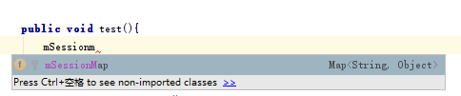
这里它是个Map类型。

加东西：
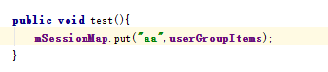
取东西：
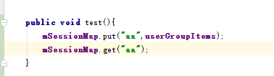
当然还有删东西：
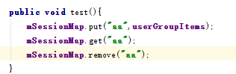
等等。

二、Service里增删改查相关用法

增：
Dao自带的Save方法是这样的（可以Ctrl + B 跳到公共Dao类里看看）
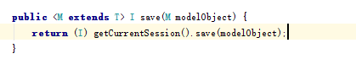
也就是说，如果保存成功的话，这个方法会返回保存成功的这条数据的 主键（PK）值，大部分时候我们当我们想要存一个Entity的时候，Entity里面的主键字段是不需要设置的，因为我们在数据库里设置了auto increasement ,存进去的时候自动生成主键值。所以这个Save方法返回的主键值，有需要的话可以用一用。
使用案例：
不过在使用前，要在相应的实体里面加一条代码，不然Save方法不会返回任何东西，
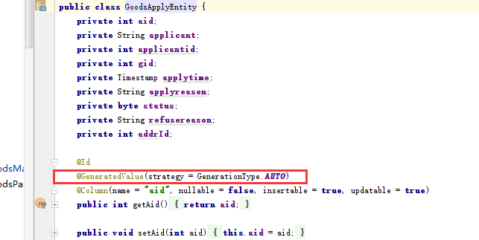
然后就用了
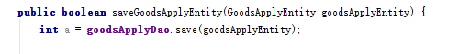

删：
方法一：Dao自带方法
Dao自带的删除方法叫做delete()
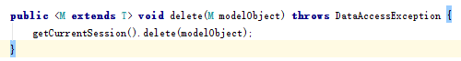
自带的删除方法好难用，还得给它传入一个实体才能删，坑！我自己封装了一个稍微能用的
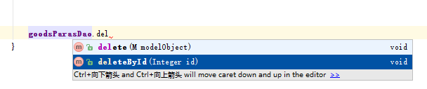
deleteById（） 传入 主键 就能把数据删了
方法二：创建查询语句
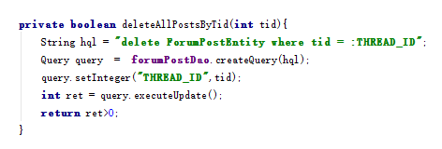
ret表示受影响的行数，也就是删掉了几个的意思

这里面的查询语句为HQL，是Hibernate自带的查询语言，也可以写普通的Sql

改：
Dao的自带更新方法为update()
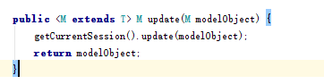
给它传入要更新的实体数据，就可以了，保存成功后它会返回新的实体。参考
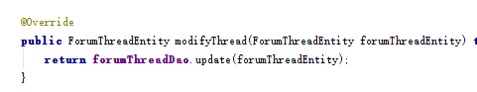

Dao还带了一个saveOrUpdata()方法
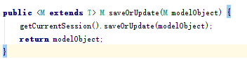
顾名思义，给它传一个实体，如果数据库表里没有，它就执行save，如果有，它就执行update

查：
- Dao自带方法
Dao自带的查询方法为get()
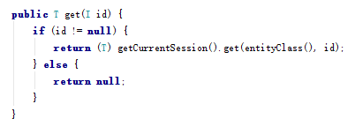
给它传一个 id(主键)，它就给你找到相应实体
当然，仅仅靠Id来查询往往是不够的，查询的要求往往是花式的
- 创建查询语句
可以这样
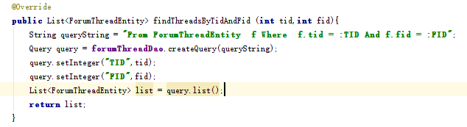
这是查询到多个的数据的，query.list()就好
如果要查到的数据只有一条怎么办，可以这样
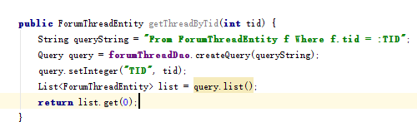
在这里还是得转换成list然后再get（0）出来
这样
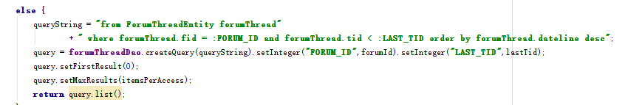
或这样
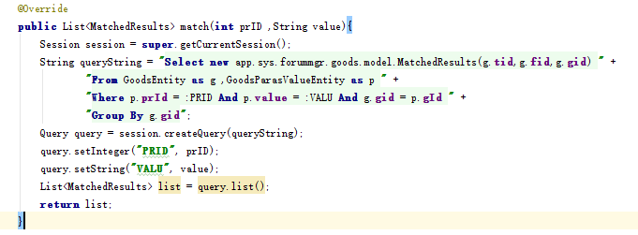

Dao还自带了一些其它方法，比如说 findAll() 查询所有表数据 countAll()统计数量等，可以到公共Dao类里查看。当然，也可以在公共Dao类里添加自定义的方法，这样可以少写些查询语句。

